Evolução dos meios de pagamento

- Definição de pagamento segundo o Dicionário Aurélio de Português

“Dar o preço estipulado por (coisa vendida ou serviço feito). Satisfazer (uma dívida, um encargo). Remunerar, recompensar”

- Nossos ancestrais começaram a utilizar gado e outros animais como moeda nas trocas de bens e serviços.

De um punhado de conchas até os pagamentos via Smartphone

(linha do tempo)

- De animais às conchas e grãos (Mesopotâmia, em 3 mil a.C)

- Das conchas às moedas, 1.000 a.C. (China)

- Das moedas para às cédulas de papel, 618 d.C. — 1600 (China)

- O estabelecimento do Padrão Ouro, 1816–1914 (Inglaterra)

- Os Charge Cards, década de 1920 (Charge Cards e o Charge Plates, uma espécie de avô dos atuais cartões de débito.)

- Cheques

- O surgimento da indústria de cartões, décadas de 1950 e 1960

- Os Cartões com Chip, década de 1990

- Cartão de Débito e Crédito

- Moedas virtuais

Os sites de comércio eletrônico

Em agosto do mesmo ano, aconteceu a primeira compra realizada com um cartão de crédito em um site de comércio eletrônico.

Em 1995, Jeff Bezos lança a Amazon.com (concentra suas vendas em livros)

O Ponto Frio também foi um dos primeiros e-commerces a operar no Brasil, com a entrada no ar em 1996.

Em 1998, a empresa expande sua atuação para música online e vídeos

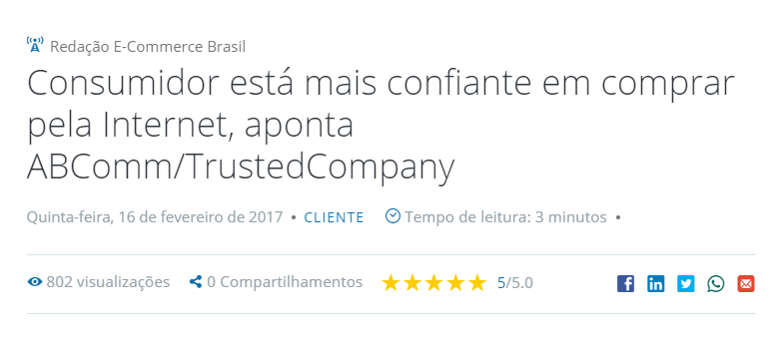Segurança e confiança

Segundo pesquisa da Conversion, 78% dos consumidores online consideram seguro comprar pela internet

Principais meios de pagamento online atualmente

- PagSeguro

- Cielo

- Mercado Pago

- PayPal

- Pagar.me

- Boleto

Futuro

Criptomoedas - ela fica guardada em carteiras digitais e pode ser administrada em dispositivos móveis ou computadores. Sua tecnologia é baseada em criptografia, assim a informação é codificada e apenas o seu destinatário consegue decodificá-la.

Blockchain – O blockchain é uma tecnologia de registro distribuído que visa a descentralização de processos como medida de segurança.

Open Banking – É o conceito que qualquer um permita ou distribua o acesso dos seus dados para tal fim

Carteira Digital (e-wallet) – os clientes podem fazer transações eletrônicas, bastando adicionar o dinheiro e usá-lo nas operações de pagamento. Assim, além de guardar dados de cartões de crédito, o consumidor pode fazer compras online e ter um histórico do que adquiriu.

**NFC (Contactless) -** os clientes podem pagar apenas aproximando seus celulares

para as máquinas de cartão e outros smartphones. A conexão entre os aparelhos acontece via radiofrequência.





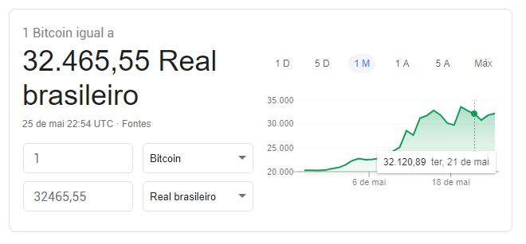

FONTES: <https://www.ecommercebrasil.com.br/artigos/evolucao-dos-meios-de-pagamento-da-pre-historia-internet-das-coisas/>

<https://www.equals.com.br/evolucao-dos-meios-de-pagamento/>

<https://www.ecommercebrasil.com.br/secoes/pagamento/>

<https://www.bbc.com/portuguese/internacional-37685335>